Materialblatt 269
Stichworte:
Auferstehung
Jenseitsvorstellungen
Religionsgeschichte
Tod
  - Der Auferstehungsglaube und das altägyptische Totengericht. Ein religionsgeschichtlicher Einblick
Bereits der Mensch der Vorzeit glaubte an ein jenseitiges Leben, wie wir aus Grabbeigaben und der sorgsamen Bestattung der Toten er-sehen können. Über die ältesten Vorstellungen hinsichtlich der Beschaffenheit einer jenseitigen Welt ist uns nichts bekannt. Gestalt nimmt sie für uns erst in den nachfolgenden Hochkulturen und ihren Überlieferungen an, aus denen das Alte Ägypten (ab ca. 3000 v.Chr.) als die Kultur herausragt, die wie keine zweite das Leben vom Jenseits her be-trachtete und unserer heutigen Vorstellungen darüber geprägt hat. Für die Ägypter erhält das Leben seinen Sinn vom Tod her, der als Übergang in das ewig währende Totenreich, das ‚Land des Westens‘ betrachtet wurde. Sie unternahmen deshalb nicht nur großartige materielle Anstrengungen, wie sie uns in Pyramiden und den prächtig ausgestatteten Gräbern des Tals der Könige erhalten geblieben sind, sondern bereiteten sich auch geistig auf das Jenseits vor. Die in diesem Zusammen-hang wohl wichtigste Idee der immateriellen Vorbereitungen ist die des Totengerichts. Sie ist in zahlreichen Kulturen und Religionen zu finden, hat sich aber in Ägypten zum ersten Mal durchgesetzt und verbindet die altägyptische mit den großen Weltreligionen.
Das Totengericht ist ein Übergangsritual für die Schwelle zwischen der menschlichen Welt und der Welt der Götter und findet seinen Ausdruck in Bildern und in Texten. Grundmotiv der bildenden Darstellung ist die Waage, auf der das Herz des Toten gegen eine Feder, das Symbol der Ma’at, der (Göttin der) Gerechtigkeit und Ordnung aufgewogen wird.
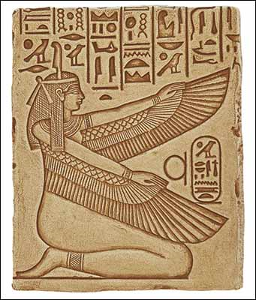  Abb.: Ma‘at, Göttin der Gerechtigkeit | 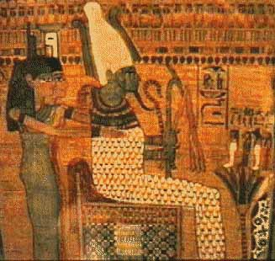  Abb.: Osiris
Vor den Augen des Osiris, des Herrschers der Unterwelt, und 42 weiterer Götter, die die Gaue Ägyptens und damit die ganze Welt repräsentieren, legt der Verstorbene eine negatives Sündenbekenntnis ab. Entspricht die-ses Sündenbekenntnis der Wahrheit, wird der Verstorbene nicht nur von Schuld, sondern auch vom Tod freigesprochen. Er kann nun eingehen in die Welt der Götter. Lügt der Tote aber, sinkt also die Waagschale, auf der sein Herz liegt, so erwartet ihn die vollständige Vernichtung: Die ‚Fresserin‘, ein Mischwesen mit Krokodilshaupt, Löwen-rumpf und Nilpferdhinterteil verschlingt den Schuldigen. Die Rechtfertigung des Toten ist allerdings kein individuelles Bekenntnis, sondern ein vorgegebenes Formular, dass dem Verstorbenen zusammen mit anderen Beschwörungsformeln in Sarg- und Grabbeschriftungen zugänglich gemacht wird, um seinen Übergang in die Welt der Götter sicherzustellen. Die Sammlung dieser Texte wird als ‚Ägyptisches Totenbuch‘ bezeichnet.
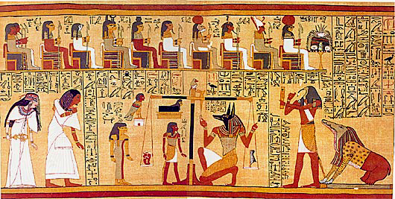
Abb.: Wiegen der Seele eines Verstorbenen (ca. 1300 v.Chr.)
Ich habe kein Unrecht gegen Menschen begangen,
und ich habe keine Tiere misshandelt.
Ich hab nichts ‚Krummes‘ anstelle von recht getan.
Ich habe keinen Gott beleidigt.
Ich habe kein Waisenkind an seinem Eigentum geschädigt.
Ich habe nicht getan, was die Götter verabscheuen.
Ich habe keinen Diener bei seinem Vorgesetzten verleumdet.
Ich habe nicht Schmerz zugefügt und (niemanden) hungern lassen.
Ich habe keine Tränen verursacht.
Ich habe nicht getötet,
und ich habe auch nicht zu töten befohlen;
niemandem habe ich ein Leid angetan.
Ich habe die Opferspeisen in den Tempeln nicht vermindert Und die Götterbrote nicht angetastet;
Ich habe die Opferkuchen der Verklärten (Toten) nicht fortgenommen
Ich habe nicht geschlechtlich verkehrt
Und kein Unzucht getrieben an der einen Stätte meines Stadtgottes.
Ich habe am Hohlmaß nichts hinzugefügt und nichts vermindert, ich habe das Flächenmaß nicht geschmälert und am Ackerland nichts verändert.
Ich habe zu den Gewichten der Handwaage nichts hinzugefügt
Und das Lot der Standwaage nicht verschoben.
Quelle:
- Mendl, Hans / Schiefer Ferrari, Markus (Hrsg.): Religion vernetzt 10, München (Kösel) 2008, S. 44f (geändert).
Aufgaben:
- Informiert euch über die Technik der Mumifizierung. Warum wurde auf den Erhalt des Leichnams und auf die Grabbeigaben ein so großer Wert gelegt? [Reproduktion]
- Nennt die Lebensbereiche, die im o.a. Textausschnitt aus dem Altägyptischen Totenbuch angesprochen werden. Formuliert die in ihm ausgesprochenen Werte und Überzeugungen in Aufforderungssätzen. [Transfer]

